5. Introduction to Virtualization Technologies

Cách cũ

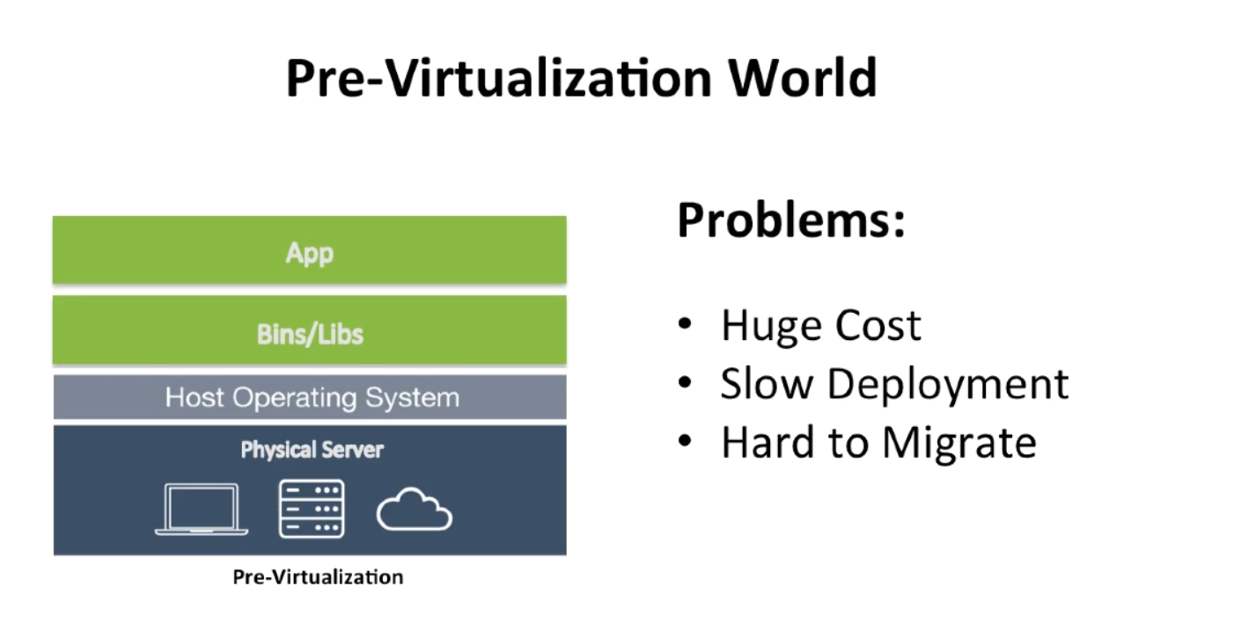

Sử dụng physical server

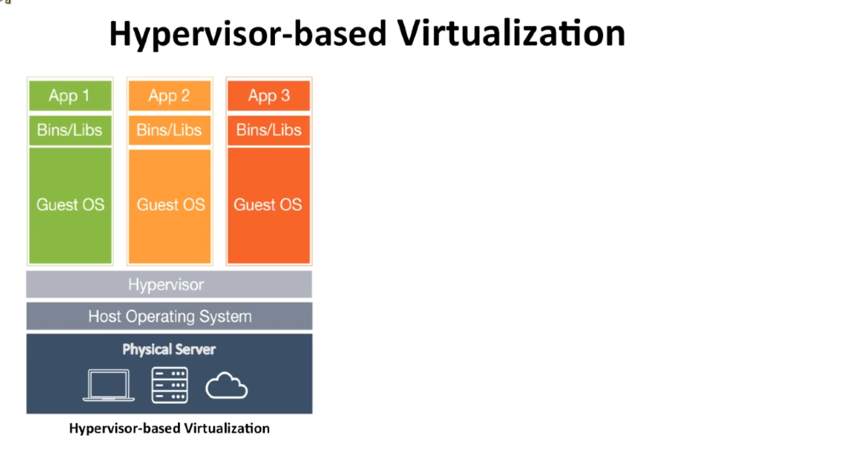

Hypervisor giúp install mutiple vitual machine in a single machine

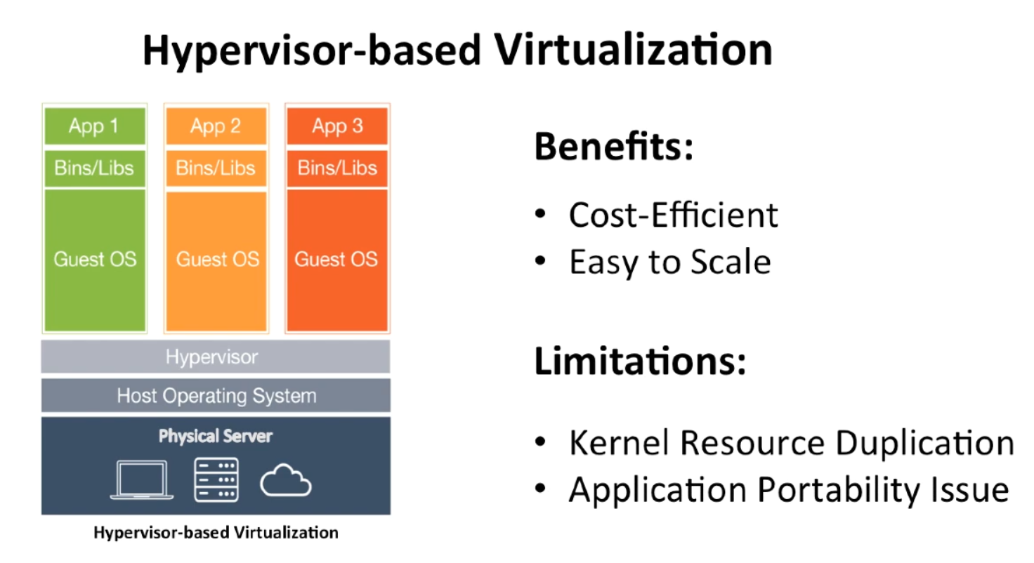

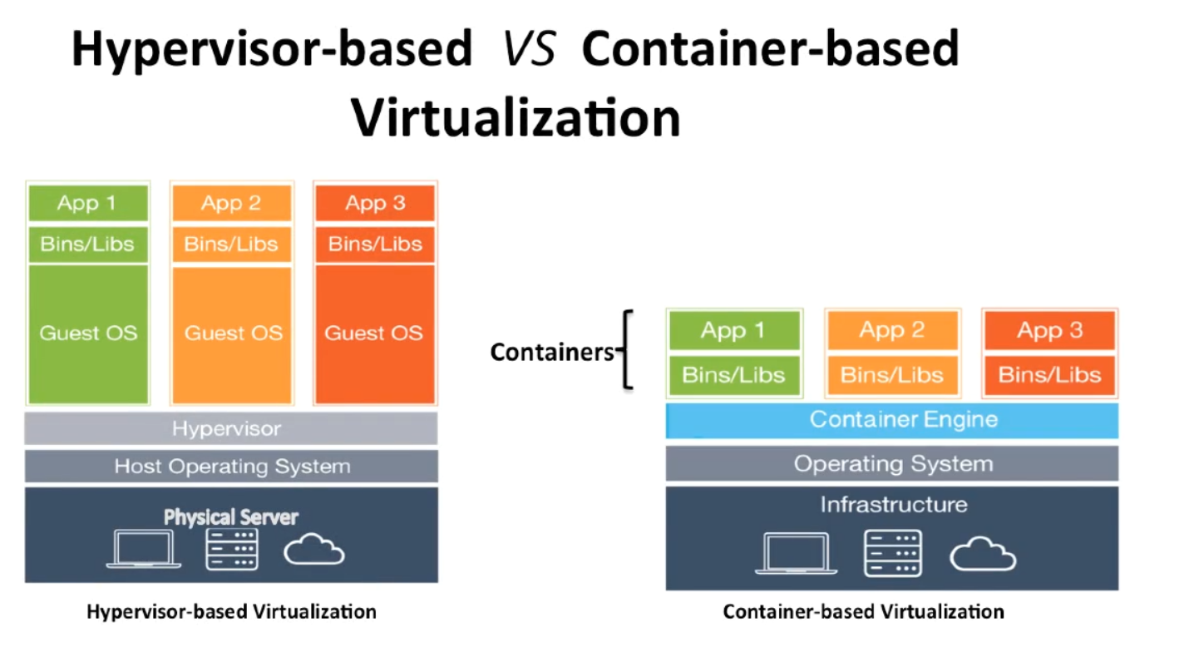

Docker là 1 container-based virtualization technology

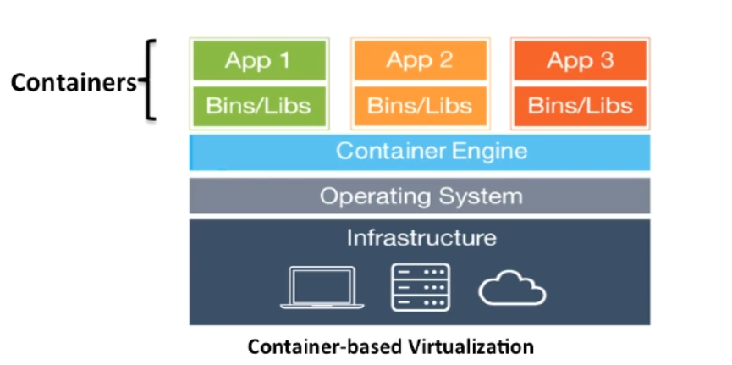

Chúng ta có 1 server, có thể là physical hoặc vitual

Lớp trên cùng install container engine để có thể chạy nhiều guest instances

Mỗi guest instance có 1 container, container chứa application và các thư viện đi kèm

Trong hypervisor mỗi application running in it own copy of kernel, virtualization xảy ra ở hardware level

Trong container chỉ có 1 kernel, virtualization xảy ra ở operating system

